2016年10月全国气候影响评价

概 述

2016年10月主要气候特点：全国平均气温为10.9℃，较常年同期（10.3℃）偏高0.6℃，全国平均降水量55.4毫米，较常年同期（35.8毫米）偏多55%。月内，登陆台风个数偏多，第21号台风“莎莉嘉”（SARIKA）、第22号台风“海马”（HAIMA）先后登陆我国；受台风影响，前期桂黔湘鄂等地气象干旱明显缓解；京津冀地区出现四次雾-霾天气过程；江淮、江汉、西南东部等地出现连阴雨天气。

一、基本气候概况与特点
1. 全国平均气温较常年同期偏高
2016年10月，全国平均气温为10.9℃，较常年同期（10.3℃）偏高0.6℃，为1961年以来第13高（图1）。从空间分布看，除东北大部、西北地区北部等地气温较常年同期偏低0.5～2℃，部分地区偏低2℃以上外，全国其余大部地区气温接近常年同期或偏高，其中华北西部、西北东部、江南中东部、华南大部、西南大部等地偏高1℃以上，浙江南部、福建大部等地偏高2～4℃。
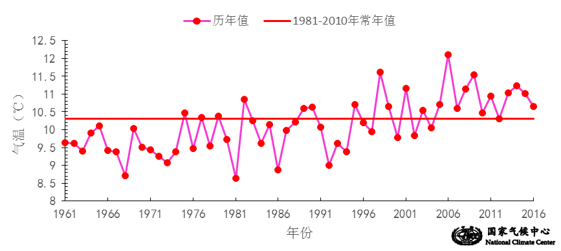

图1 10月全国平均气温历年变化（1961－2016年）
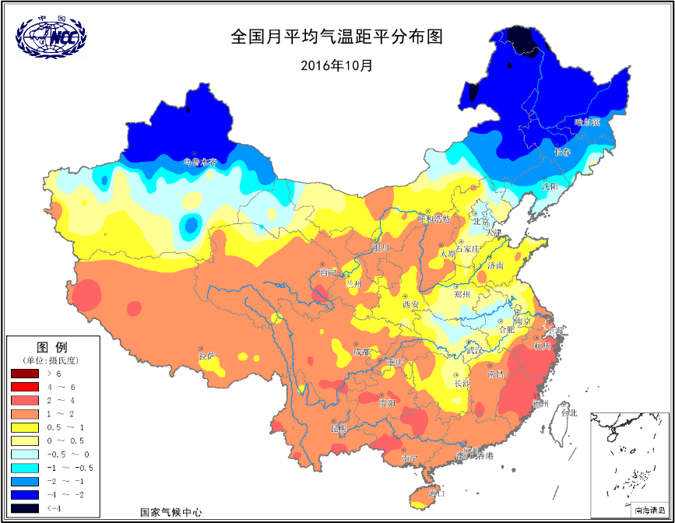
图2 2016年10月全国平均气温距平分布（℃）
2．全国平均降水量较常年同期明显偏多
10月，全国平均降水量55.4毫米，较常年同期（35.8毫米）偏多55%，为1961年以来最多（图3）。从空间分布看，东北大部、华北大部、黄淮、江淮、江南东部、华南大部、西南地区北部、云南中南部等地降水量偏多2成以上，其中华北大部、黄淮南部、江淮大部以及福建南部、广东东部、西藏北部等地偏多1～2倍，部分地区偏多2倍以上；东北东部和南部、西北地区中东部、西南地区中南部以及湖南中部、江西中部、新疆西南部、西藏西南部、云南东南部、广西西南部等地降水量较常年同期偏少2～8成，部分地区偏少8成以上。
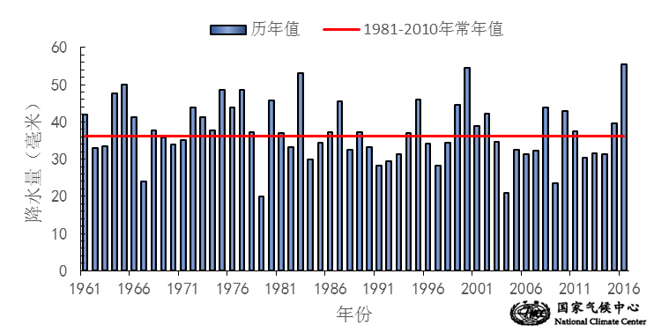
图3 10月全国平均降水量历年变化（1951－2016年）
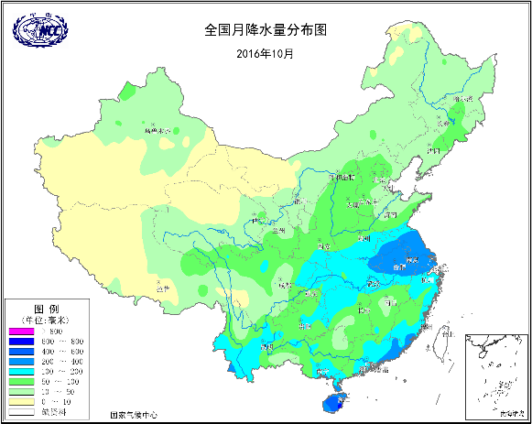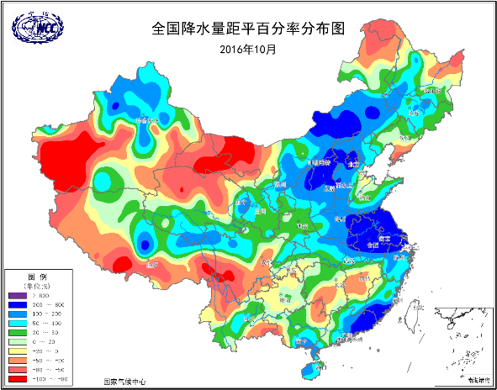
图4 2016年10月全国降水量分布图（毫米）（左）及降水量距平百分率（%）分布图（右）
3.全国大部地区日照时数接近常年同期
10月，西北地区东南部、西南地区东北部、黄淮地区南部、江淮、江南等地日照时数不足100小时；全国其余大部分地区日照时数普遍有100～300小时（图5）。与常年同期相比，全国大部分地区日照时数接近常年或偏少，其中华北南部、西北东部、黄淮、江淮、江南以及新疆北部等地偏少60小时以上，部分地区偏少超过90小时（图6）。
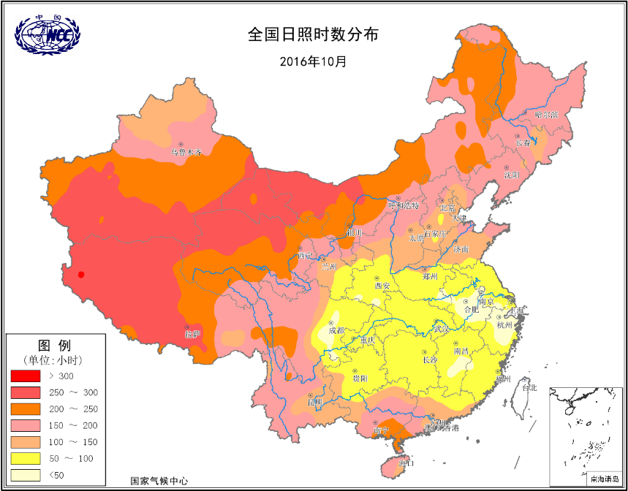
图5 2016年10月全国日照时数分布（小时）
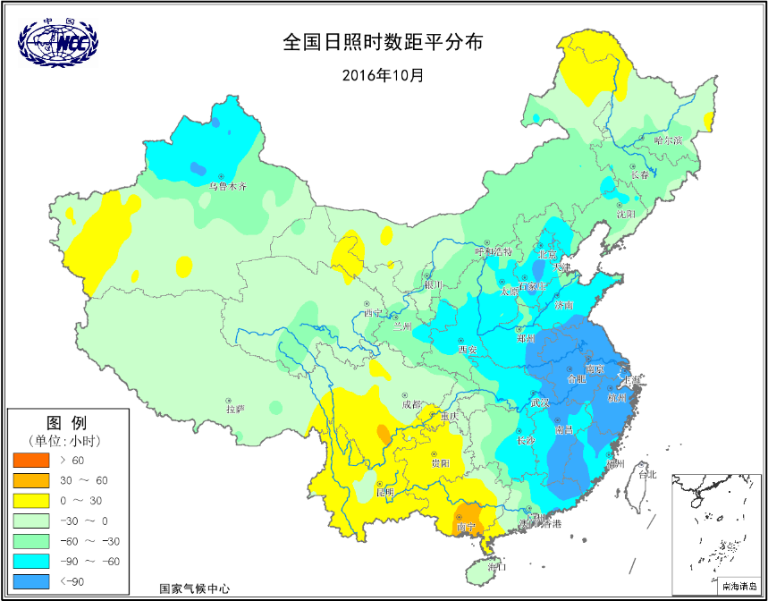
图6 2016年10月全国日照时数距平分布（小时）
二、极端气候事件监测及灾害影响评估
1．月极端事件监测
10月，安徽、山东、河南、江苏、湖北等地183站连续降水日数达到极端事件标准，其中安徽怀远（12天）、河南获嘉（10天）等14站连续降水日数突破历史极值（图7）。
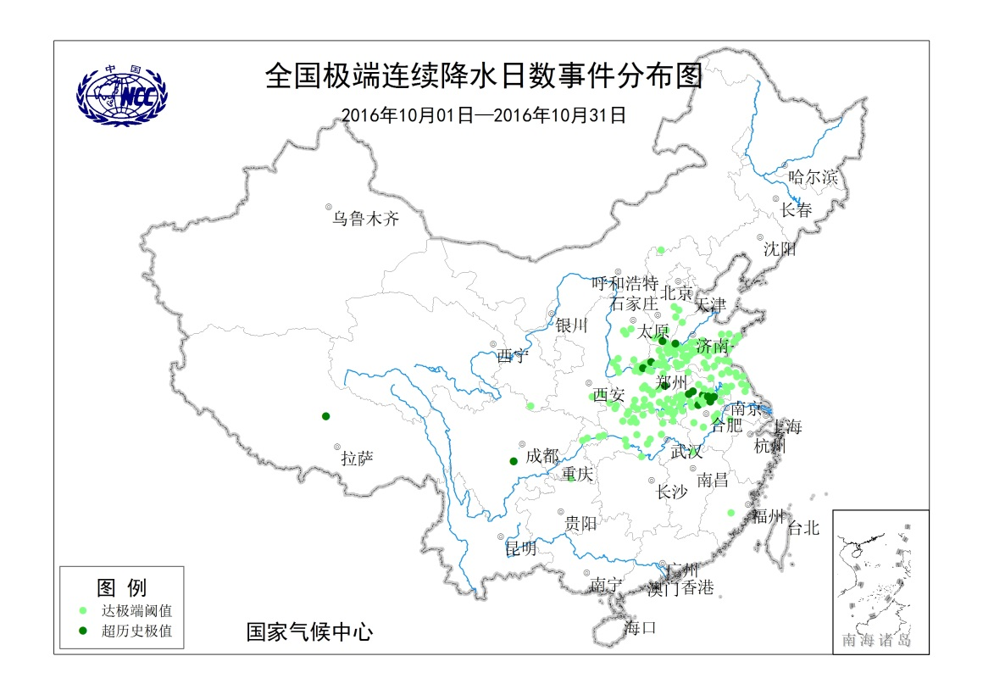
图7 10月全国极端连续降水日数事件分布图
2．第21号台风“莎莉嘉”、第22号台风“海马”先后登陆我国。
2016年10月，在西北太平洋和南海上共有4个台风生成，其中2个登陆我国。台风生成个数较常年同期（3.6个）偏多0.4个（图8），登陆个数较常年同期（0.53个）偏多1.47个。
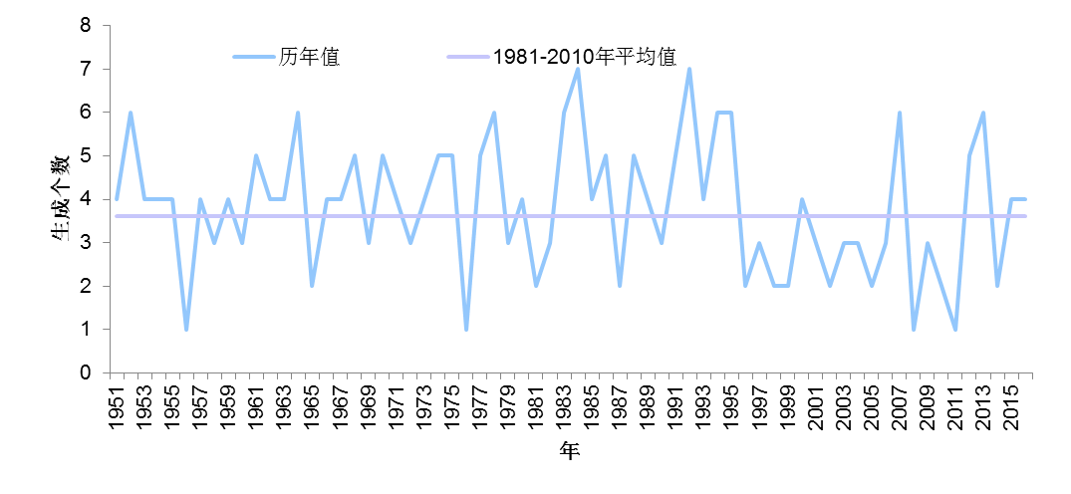
图8 1949-2016年历年10月生成台风个数
今年第21号台风“莎莉嘉”（SARIKA）于10月18日9时50分在海南省万宁市和乐镇沿海以强台风级别（中心附近最大风力14级，45米/秒）登陆；19日14时10分在广西防城港东兴市沿海再次登陆（中心附近最大风力10级，25米/秒），17时减弱为热带低压。
受“莎莉嘉”影响，海南、广东、广西、贵州、湖南、湖北、江西等地出现强降雨，海南、广东大部、广西大部、贵州东南部和湖南部分地区降雨量普遍在50毫米以上，其中海南、雷州半岛、广西东南部等地达100～250毫米，部分地区超过250毫米，海南文昌、琼海、琼中、万宁、昌江等局地超过300毫米。受“莎莉嘉”影响，17日08时至19日08时，海南岛沿海陆地普遍出现11～12级阵风，最大阵风为万宁市大花角14级（46.1米/秒）。18日08时至20日20时，广西钦州、防城港、北海、玉林、南宁、崇左、贵港等市部分地区出现6～8级大风，沿海地区10级，北部湾海面出现12级大风，最大阵风为斜阳岛36.5米/秒。
“莎莉嘉”带来的强风雨造成海南、广西、广东3省（区）358.4万人受灾，53.7万人紧急转移安置；6700间房屋倒塌或损坏；农作物受灾面积51.5万公顷，其中绝收3.8万公顷；直接经济损失52.9亿元。
今年第22号台风“海马”（HAIMA）于10月21日12时40分前后在广东省汕尾市海丰县以强台风级别登陆(登陆时中心附近最大风力有14级,42米/秒）；23时在江西省赣州市龙南县境内减弱为热带低压，22日05时停止编号。
受台风“海马”和冷空气共同影响，20日08时至23日08时，广东东部、福建南部、安徽东南部、浙江北部、上海、江苏南部降水量普遍在50毫米以上，其中广东东部部分地区、上海、江苏东南部等地达100～250毫米。受台风“海马”影响，广东中东部、福建东南部的部分地区出现8～10级阵风，广东东部沿海地区和岛屿局地11～14级，广东汕尾浮标站阵风达16级（52.9米/秒）。
“海马”带来的强风雨造成广东、福建2省189.9万人受灾；600余间房屋倒塌，3200余间不同程度损坏；农作物受灾面积23.5万公顷；直接经济损失48亿元。
3．受台风带来的降水影响，桂黔湘鄂等地气象干旱明显缓解。
8月1日至10月18日，黄淮大部、江淮、江南北部、西北东部、江汉大部及四川东部、重庆北部、贵州中东部等地累计降水量较常年同期偏少2～5成，部分地区偏少5成以上。造成我国江南西部、西南东部、华南西南部等地出现中度以上气象干旱。10月18日监测显示，四川、重庆、贵州、云南、广东、广西、湖北7省（区、市）中旱以上气象干旱面积43.8万平方公里；重旱以上气象干旱面积10.1万平方公里。干旱造成湖北、广西、贵州等省（区）农作物受灾面积7.5万公顷，直接经济损失4.14亿元。

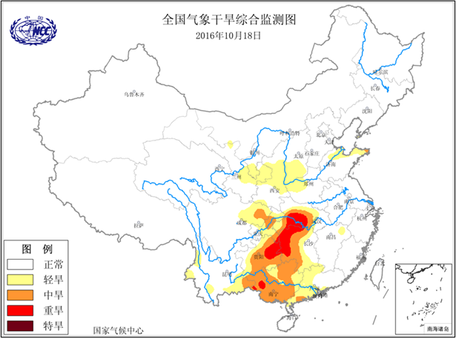
图9 10月18日气象干旱监测
受21号台风“莎莉嘉”和22号台风“海马”的所带来的降水影响（图10），江南西部、西南东部、华南西南部等地前期的气象干旱明显缓解（图11）。
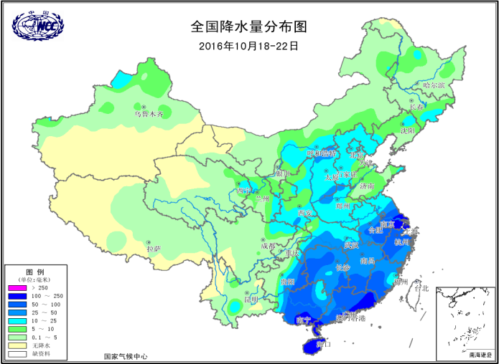
图10 10月18-22日全国降水分布图（毫米）
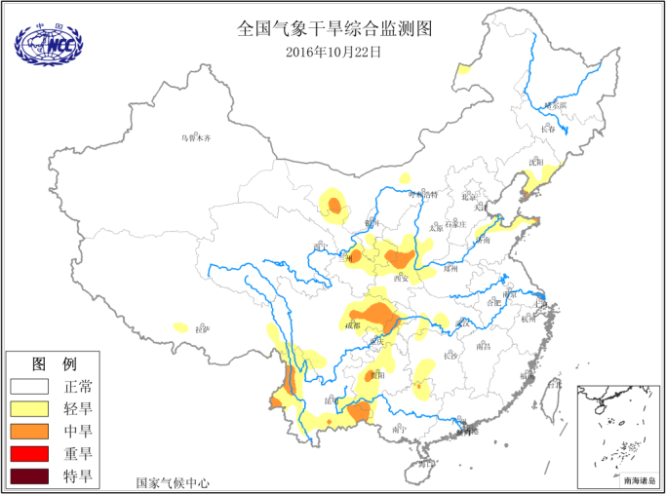
图11 10月22日气象干旱综合监测
4．京津冀地区出现四次雾霾天气过程。
今年10月，我国华北中东部、东北东南部，以及河南、江苏、广西等地出现雾霾天气过程。
京津冀地区出现了4次霾天气，这三次过程持续的时间是1-3日、13-15日、18-19日以及24-25日，其中13-15日的污染过程是10月最强的。
5．江淮、江汉、西南东部等地出现连阴雨天气。
10月份，我国江淮、江汉、西南东部等地降水日数超过20天，降水日数明显偏多，连阴雨天气对当地秋收秋种不利。
连阴雨天气对江苏、安徽、湖北，四川、陕西、重庆等地水稻、玉米、小麦、油菜等农作物的秋收秋种工作，以及作物生长造成一定影响。

三、气候专题影响评价
1．气候对农业影响
月内，东北大部地区气温偏低，日照偏少，降水量有25～50毫米，中北部降水日数有8～15天，导致部分农田土壤过湿，对秋收及已收玉米等粮食收获晾晒不利。
华北、黄淮、西北地区东部气温偏高1～2℃，热量充足，利于作物收获晾晒。北方大部麦区月降水量有50～250毫米，较常年同期偏多，利于土壤增墒，尤其中旬后期出现明显降水，及时补充了土壤水分，前期旱情得到有效缓解；麦区大部10～20厘米土壤墒情适宜，气象条件总体利于冬小麦播种出苗及幼苗生长。
江淮、江汉大部降水偏多，日照偏少，尤其19－31日遭受连阴雨天气，大部阴雨日数达10～12天，日照偏少8成以上，累计降雨量有50～250毫米，较常年同期偏多2～8倍，多地降雨量突破1981年以来的历史同期极值。连阴雨天气导致部分地区土壤过湿，农田出现渍涝灾害，不利于水稻晾晒存储和棉花吐絮采摘，并影响小麦播种进度；同时，对小麦、油菜等秋播作物幼苗健壮生长也有一定不利影响。
月内受“艾利”、“莎莉嘉”和“海马”等多个台风的影响，江南、华南大部出现不同程度降水，江南西部等地大部旱情得到有效缓解。但台风带来了较强降水，对已成熟的晚稻收晒、棉花采摘有不利影响，尤其中旬末期至下旬初期，双台风“莎莉嘉”和“海马”给华南带来强风暴雨，其中20－23日广东中东部、福建南部等地累计降雨量达到100～250毫米，大风和强降水造成部分晚稻和香蕉等大面积倒伏，水利设施和水产养殖网箱损坏，部分农田出现渍涝。
2．气候对植被影响
极轨气象卫星监测显示：10月，西南地区东部以及新疆中部部分地区植被长势较去年同期偏好；东北平原大部、华北大部、黄淮大部、江淮、江汉、江南大部、西北地区东部、华南东部以及陕西大部、西藏东部、青海部分地区植被长势较去年同期偏差；全国其余大部地区植被长势接近去年同期（图12）。
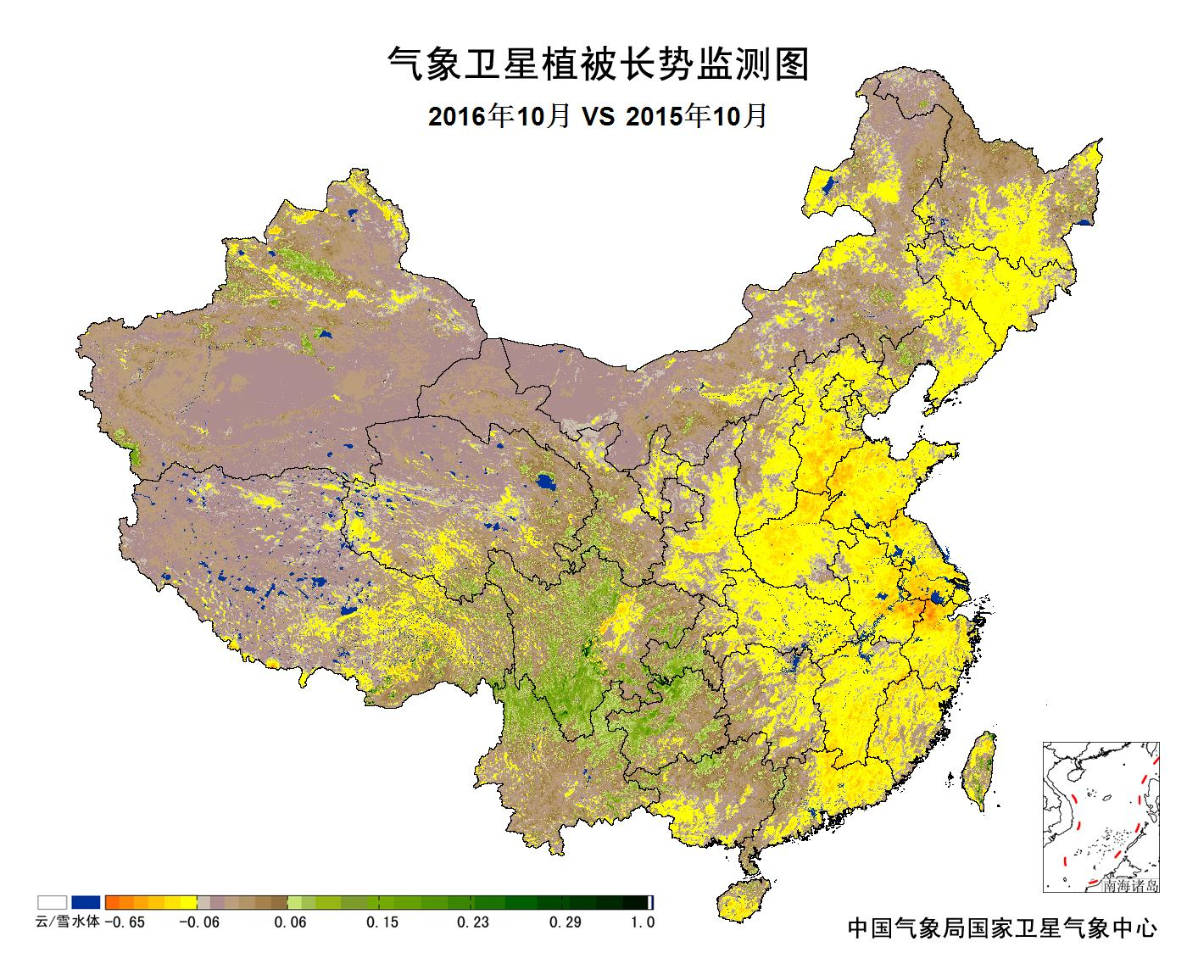图12 2016年10月与2015年10月气象卫星植被长势监测对比
3．气候对水资源影响
根据降水-径流关系统计模型对7月我国七大江河流域水资源情势估算结果表明， 长江、海河、淮河、黄河、辽河、松花江、珠江流域径流深分别为51.8毫米、3.7毫米、46.0毫米、7.9毫米、6.8毫米、6.9毫米、72.5毫米。与常年值相比，长江、海河、淮河、黄河、辽河、松花江、珠江流域分别偏多47.5%、103.8%、248.3%、78.7%、9.5%、34.8%、74.9%（图13）。
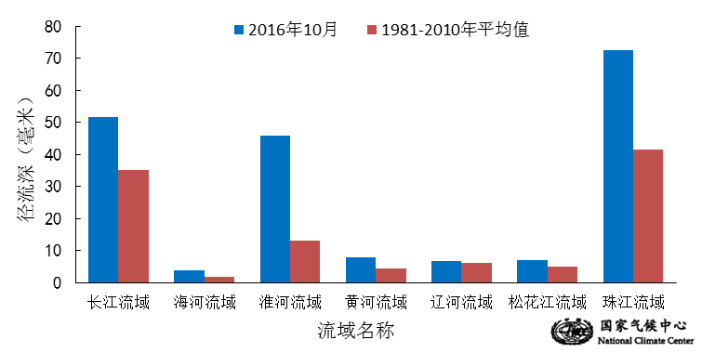
图13 2016年10月我国主要江河流域平均径流深及与常年同期比较

对全国主要大Ⅰ型（个别为大Ⅱ型）水库上游流域10月降水量距平百分率分析表明：75座水库上游流域降水量全部较常年同期偏多，其中青铜峡水电站偏多五成，岩滩水库、五强溪大坝偏多4成、丹江口水库偏多3成，刘家峡水电站、官厅水库、西津水库、天生桥一级水电站、水口水库偏多两成，其余较常年同期偏多不到2成（图14）。
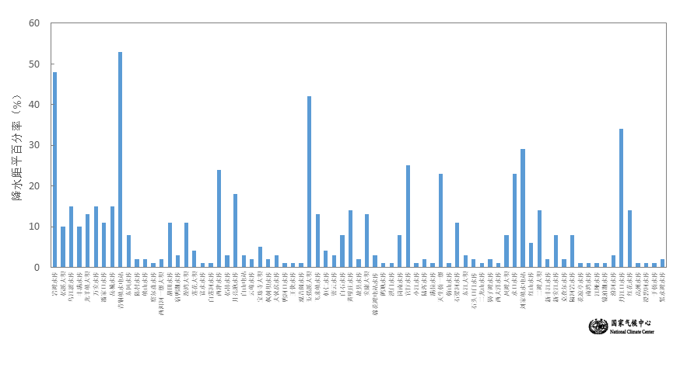
图14 2016年10月全国主要大Ⅰ型水库上游流域降水量距平百分率（%）
4．气候对人体影响
10月，我国中东部大部舒适日数在15天以上，其中西南地区东部和南部、华南、江南大部等地超过25天；全国其余地区在5～15天之间。与常年同期相比，除江汉及新疆等地部分地区偏少3～6天外，全国大部地区舒适日数接近常年同期或偏多，其中山东大部、云南大部、贵州西部、四川南部等地偏多3～6天，局部地区偏多6天以上（图15）。
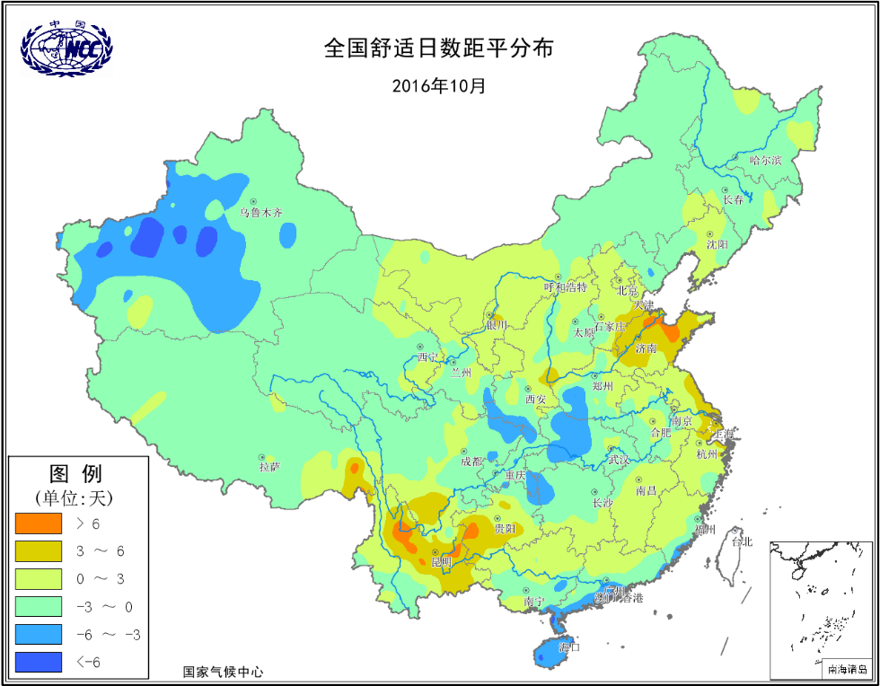
图15 2016年10月全国舒适日数距平分布（天）
5．气候对交通影响
10月，对我国交通运输影响较大的天气气候事件主要为台风、雾霾等。
受台风“莎莉嘉”影响，海南海口美兰机场取消进出港航班285架次；三亚机场取消进出港航班268架次，约4.3万名旅客受到影响。
受台风“海马”影响，上海铁路局部分列车一度停运，部分向南航班也受到影响。21日上午11时至晚上6时期间，广东揭阳潮汕机场15个进出港航班被取消。21日南航取消香港机场全部10个进出港航班。
受雾霾天气影响，3日山东省内100多个高速公路收费站临时封闭；18日东营境内高速公路临时封闭。
受海上大风天气影响，22日，渤海海峡烟台至大连、蓬莱至旅顺、龙口至旅顺等省际航线客船全线停航。
6．大气环境容量评价
10月，东北大部、华北北部及内蒙古大部、安徽大部、江苏东部、河南南部、西藏大部、青海南部、海南等地大气环境容量超过45吨/天/平方公里，大气对污染物的清除能力较强，其中西藏、青海、内蒙古、黑龙江、吉林、海南等地的部分地区超过55吨/天/平方公里，大气对污染物的清除能力很强；江南和华南局部地区以及新疆西南部等地不到25吨/天/平方公里，大气对污染物的清除能力较差；全国其余大部地区为25～45吨/天/平方公里, 大气对污染物的清除能力一般（图16）。
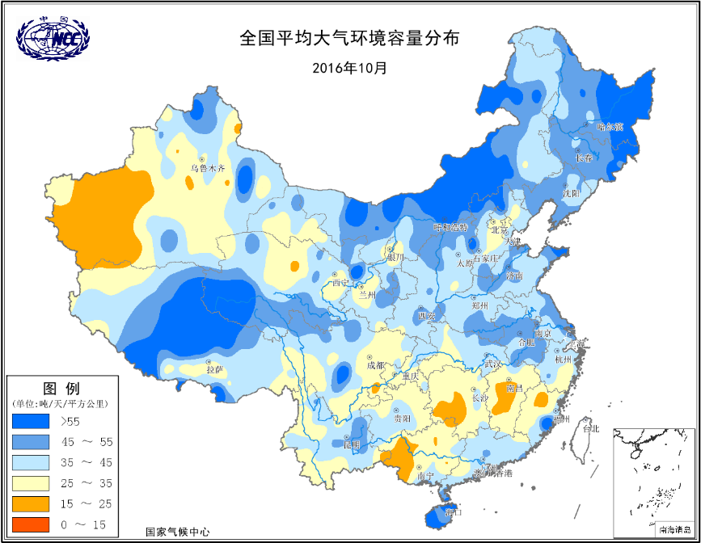
图16 2016年10月全国平均大气环境容量分布（吨/天/平方公里）
10月，京津冀地区大气环境容量较2003-2012年同期高31%；有效降水日数4天，较2003-2012年同期偏多3天；低容量日数6天, 较2003-2012年同期偏少3天；降水湿清除作用明显，通风扩散能力偏强，大气对污染物的清除能力较好。长三角地区大气环境容量较2003-2012年同期偏高37%；有效降水日数9天，与2003-2012年同期相比偏多7天；低容量日数5天，与2003-2012年同期相比偏少2天；降水湿清除作用明显，大气对污染物的清除能力强。珠三角地区平均大气环境容量较2003-2012年同期高41%；有效降水日数为5天，与2003-2012年同期相比偏多3天；低容量日数12天，与2003-2012年同期持平；通风扩散能力较好，大气对污染物的清除能力较强（图16）。
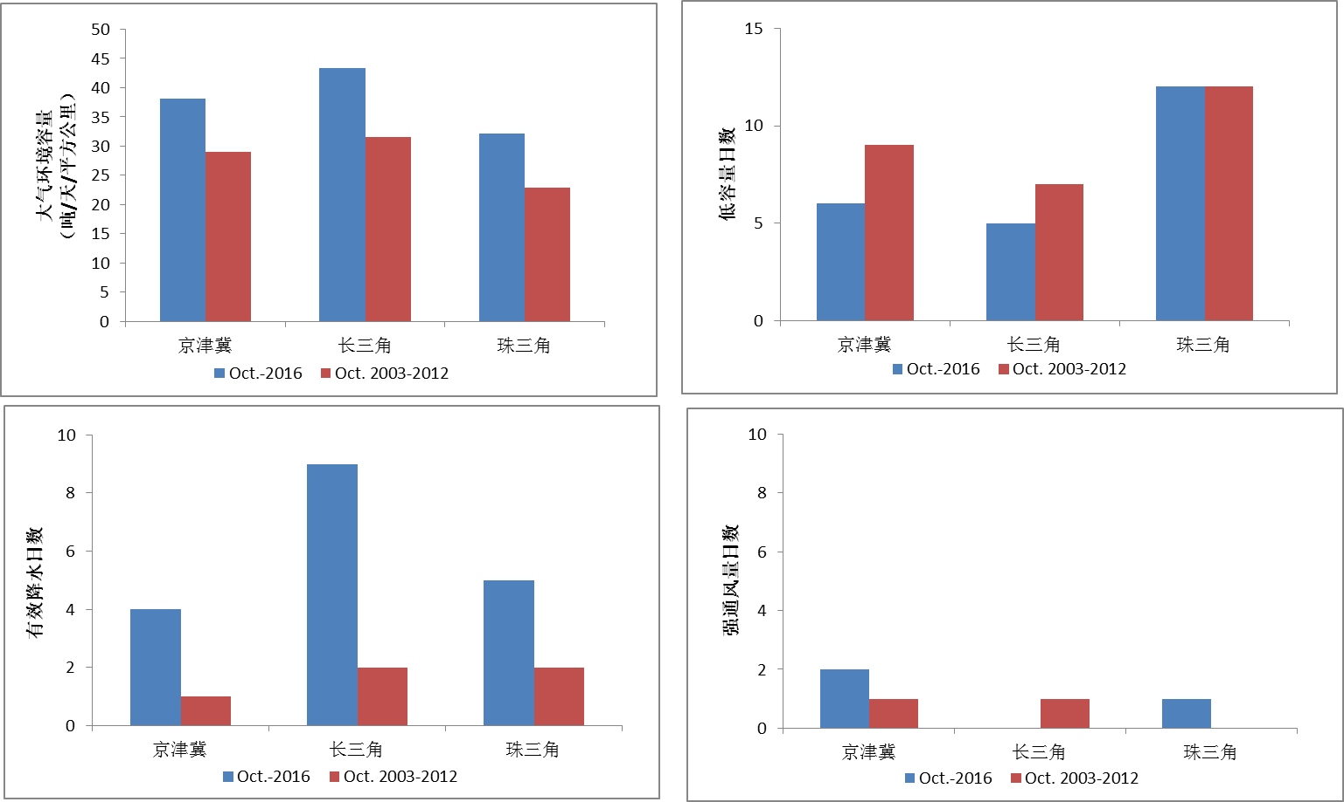
图17 2016年10月主要城市群平均大气环境容量、有效降水日数、低容量日数和强通风量日数与2003-2012年同期的对比
四、下月预评估
1.预计11月西南地区大部降水偏少、气温偏高，南部地区需关注气象干旱发展，中东部林区要做好森林防火工作。
2. 预计11月有2～3次较强冷空气过程影响我国，东北和华北东部需关注冷空气和霜冻对农作物所造成的冻害。
3.11月我国东部地区雾霾天气开始增多，京津冀、长三角和珠三角等雾霾高发地区需特别关注雾霾给人们生产生活和交通运输带来不利影响。
表1 2016年10月全国各省（区、市）月平均气温和降水量特征量统计
要素  地区(站) | 气温（℃） | 气温距平（℃） | 降水量  （毫米） | 降水量距平百分率（%）
全国 | 10.7 | 0.36 | 55.5 | 53.43
北京 | 11.9 | -0.30 | 75.4 | 232.95
天津 | 14.0 | 0.12 | 31.7 | 15.04
河北 | 13.1 | 0.30 | 49.2 | 93.48
山西 | 11.4 | 1.26 | 76.1 | 140.52
内蒙古 | 5.3 | -0.53 | 28.9 | 101.21
辽宁 | 10.0 | -0.43 | 31.4 | -7.93
吉林 | 5.5 | -1.35 | 45.1 | 55.74
黑龙江 | 2.2 | -2.50 | 30.8 | 16.08
上海 | 20.9 | 2.15 | 271.1 | 354.38
江苏 | 18.1 | 0.90 | 286.8 | 451.43
浙江 | 21.6 | 2.49 | 142.2 | 101.25
安徽 | 17.6 | 0.43 | 215.2 | 234.37
福建 | 23.7 | 2.42 | 149.0 | 171.33
江西 | 21.3 | 1.75 | 69.4 | 7.45
山东 | 15.7 | 0.78 | 59.5 | 79.27
河南 | 15.8 | 0.23 | 126.7 | 170.25
湖北 | 17.7 | 0.32 | 124.0 | 51.01
湖南 | 19.2 | 0.79 | 81.7 | -2.13
广东 | 25.4 | 1.52 | 162.9 | 174.94
广西 | 24.1 | 1.80 | 86.0 | 26.44
海南 | 26.4 | 1.00 | 482.0 | 66.57
四川 | 16.7 | 1.35 | 58.8 | -1.98
重庆 | 19.0 | 1.03 | 96.7 | 0.88
贵州 | 18.0 | 1.69 | 95.9 | 7.65
云南 | 19.0 | 1.64 | 92.3 | 1.69
西藏 | 7.0 | 1.45 | 17.9 | -19.82
陕西 | 13.1 | 0.87 | 83.7 | 52.24
甘肃 | 9.1 | 0.86 | 39.7 | 25.72
青海 | 4.1 | 1.53 | 36.3 | 83.38
宁夏 | 9.6 | 1.14 | 30.4 | 66.24
新疆 | 7.4 | -1.30 | 20.5 | 80.31
注：全国月平均气温和月降水量采用面积加权平均计算得到。

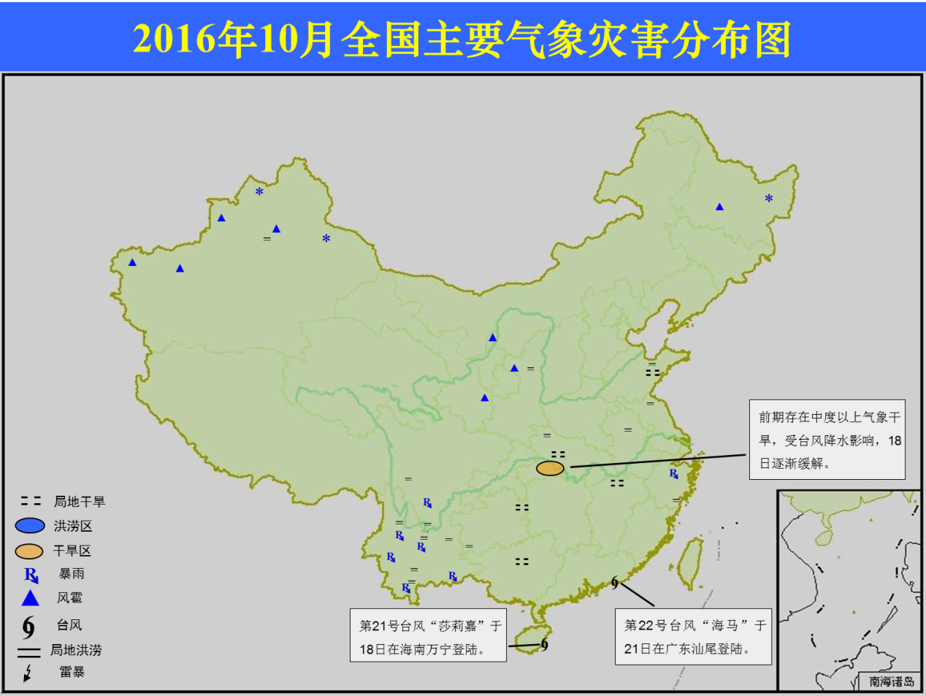
2016年10月全国主要气象灾害分布图

主班：肖潺 签发：肖风劲

